**Projet Halley**

**Fait par Kayla Maheu date : 2020-10-02 MSI2**

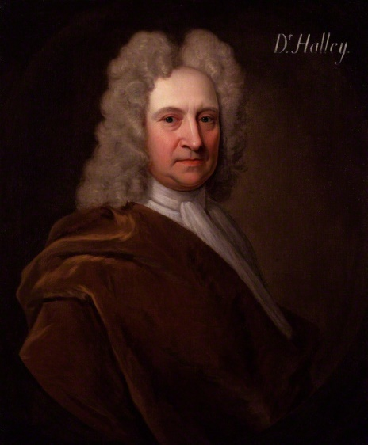

**Nom au complet : Edmond Halley**

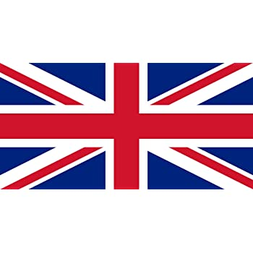

**Nationalité : Anglais**

**Période de temps : 1656-1742**

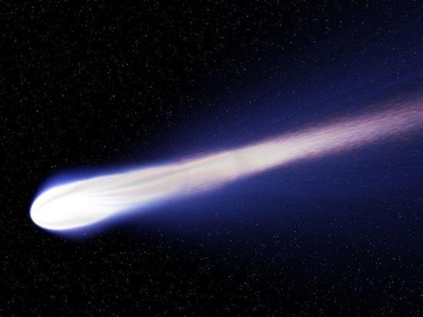

**Découverte : Comète**

**76 ans (1986-1910-1834-1758)**